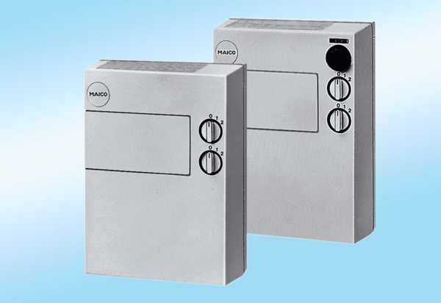Jedinice svježeg zraka FLG 100Jedinica za pakiranje: 1 komAsortiman:
Broj artikla: 0082.0051Proizvođač: MAICO

